Použitie financií vyzbieraných v MŠ v školskom roku 2021-2022

**OZ RZ pri ZŠ s MŠ Hargašova**

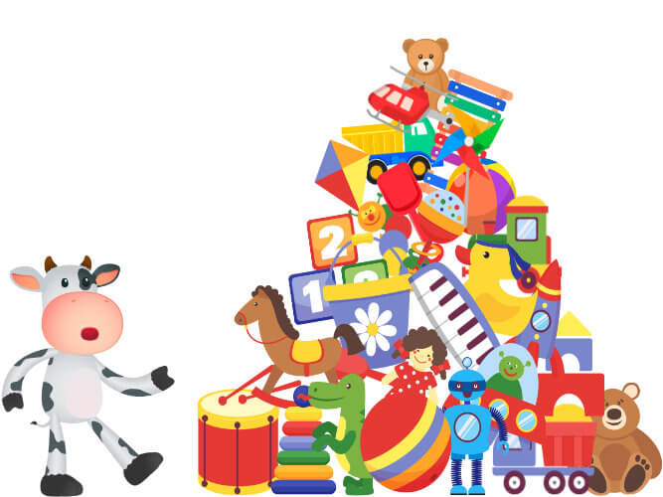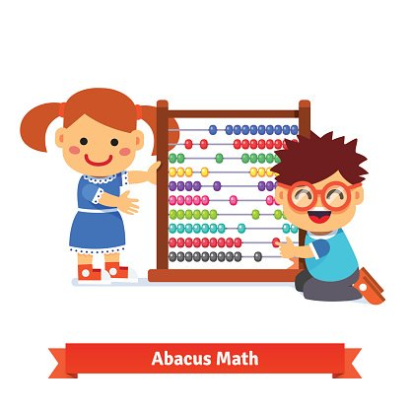

**1,245 €**

**Učebné pomôcky**

**513 €**

**Mikuláš**

*Detailný prehľad financií môžete nájst v zápisnici na stránke školy.*

**3,705 €**

**Hračky**

**4,222 €**

**Výchovno-vzdelávacie aktivity a výlety**

*IBAN:*

***SK27 09 00 00 00 00 01 77 21 9972***

*Oznámenie pre príjemcu:*

***meno žiaka, trieda***

*Navrhovaný príspevok* ***30€***

**700 €**

**Tlačiarne**

**2,540 €** **Interaktívna tabuľa**